Отчёт по лабораторной работе №8

Дисциплина: Архитектура компьютера

Кирьянова Екатерина Андреевна

Содержание

# 1 Цель работы

Приобрести навыки написания программ с использованием циклов и обработкой аргументов командной строки.

# 2 Задание

1. Реализация циклов в NASM
2. Обработка аргументов командной строки
3. Задание для самостоятельной работы

# 3 Теоретическое введение

Стек — это структура данных, организованная по принципу LIFO («Last In — First Out» или «последним пришёл — первым ушёл»). Стек является частью архитектуры процессора и реализован на аппаратном уровне. Для работы со стеком в процессоре есть специальные регистры (ss, bp, sp) и команды. Основной функцией стека является функция сохранения адресов возврата и передачи аргументов при вызове процедур. Кроме того, в нём выделяется память для локальных переменных и могут временно храниться значения регистров. На рис. 8.1 показана схема организации стека в процессоре. Стек имеет вершину, адрес последнего добавленного элемента, который хранится в регистре esp (указатель стека). Противоположный конец стека называется дном. Значение, помещённое в стек последним, извлекается первым. При помещении значения в стек указатель стека уменьшается, а при извлечении — увеличивается. Команда pop извлекает значение из стека, т.е. извлекает значение из ячейки памяти, на которую указывает регистр esp, после этого уменьшает значение регистра esp на 4. У этой команды также один операнд, который может быть регистром или переменной в памяти. Для организации циклов существуют специальные инструкции. Для всех инструкций максимальное количество проходов задаётся в регистре ecx. Наиболее простой является инструкция loop. Иструкция loop выполняется в два этапа. Сначала из регистра ecx вычитается единица и его значение сравнивается с нулём. Если регистр не равен нулю, то выполняется переход к указанной метке. Иначе переход не выполняется и управление передаётся команде, которая следует сразу после команды loop.

# 4 Выполнение лабораторной работы

## 4.1 Реализация циклов в NASM

Создаю новый каталог и файл в нем (рис. 1).

Рис. 1: Создание

Рис. 1: Создание

Ввожу текст программы из листинга 8.1 (рис. 2)

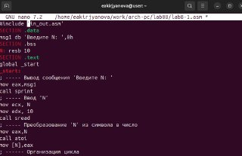

Рис. 2: Программа

Транслирую текст программы в объектный файл, выполняю компоновку объектного файла и запускаю исполняемый файл (рис. 3).

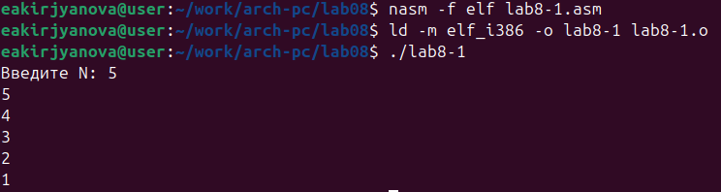

Рис. 3: Запуск

Меняю текст программы, добавив изменение значения регистра ecx в цикле (рис. 4).

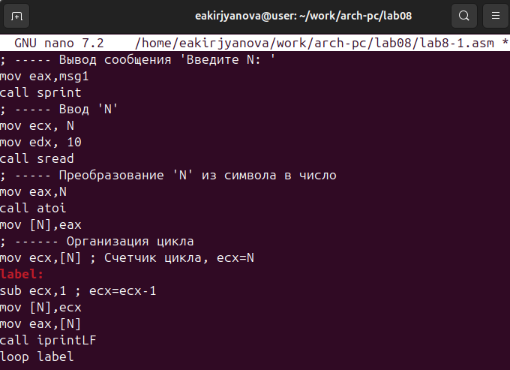

Рис. 4: Редактирование

Создаю обновленный исполняемый файл и запускаю его. Цикл закольцевался и стал бесконечным (рис. 5).

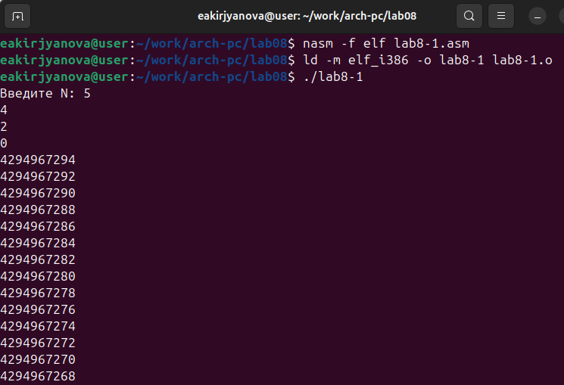

Рис. 5: Запуск

Вношу изменения в текст программы, добавив команды push и pop (рис. 6).

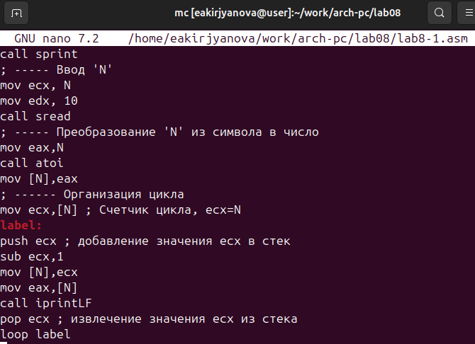

Рис. 6: Редактирование

Транслирую текст программы в объектный файл, выполняю компоновку объектного файла и запускаю исполняемый файл. Число проходов цикла стало соответствовать числу, введенному с клавиатуры (рис. 7).

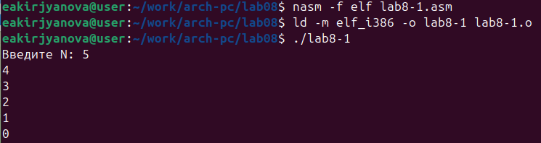

Рис. 7: Запуск

## 4.2 Обработка аргументов командной строки

Создаю новый файл lab8-2.asm (рис. 8).

Рис. 8: Создание

Рис. 8: Создание

Ввожу текст программы из листинга 8.2 (рис. 9).

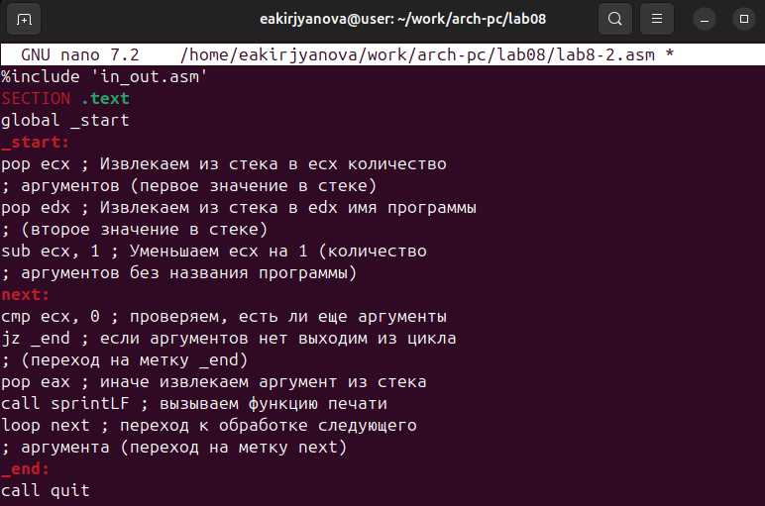

Рис. 9: Редактирование

Создаю исполняемый файл и запускаю, указав аргументы. Программа выводит 3 аргумента в разных видах (рис. 10).

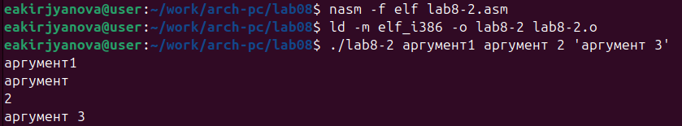

Рис. 10: Запуск

Создаю файл lab8-3.asm (рис. 11).

Рис. 11: Создание

Рис. 11: Создание

Ввожу текст программы из листинга 8.3 (рис. 12).

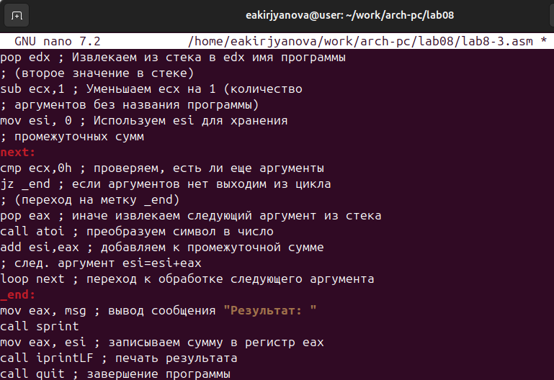

Рис. 12: Программа

Создаю исполняемый файл и запускаю его, указав аргументы (рис. 13).

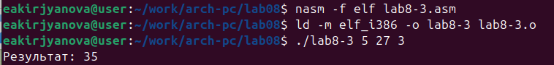

Рис. 13: Запуск

Изменяю текст программы для вычисления произведения (рис. 14).

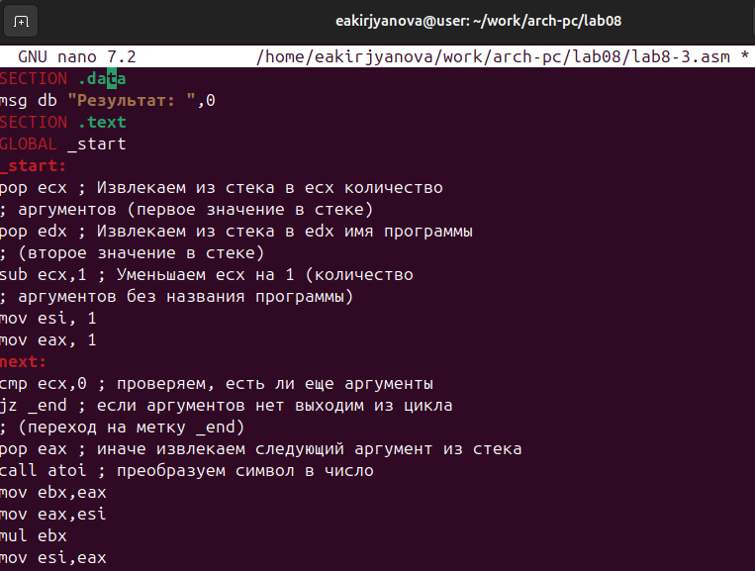

Рис. 14: Произведение

Создаю исполняемый файл и запускаю его (рис. 15).

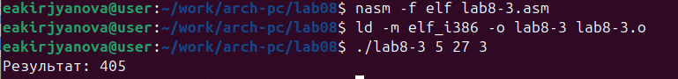

Рис. 15: Запуск

## 4.3 Задание для самостоятельной работы

Создаю новый файл lab8-4.asm (рис. 16).

Рис. 16: Создание

Рис. 16: Создание

Пишу программу, которая находит сумму значений функций. Вид функции выбираю согласно 2 варианту (рис. 17).

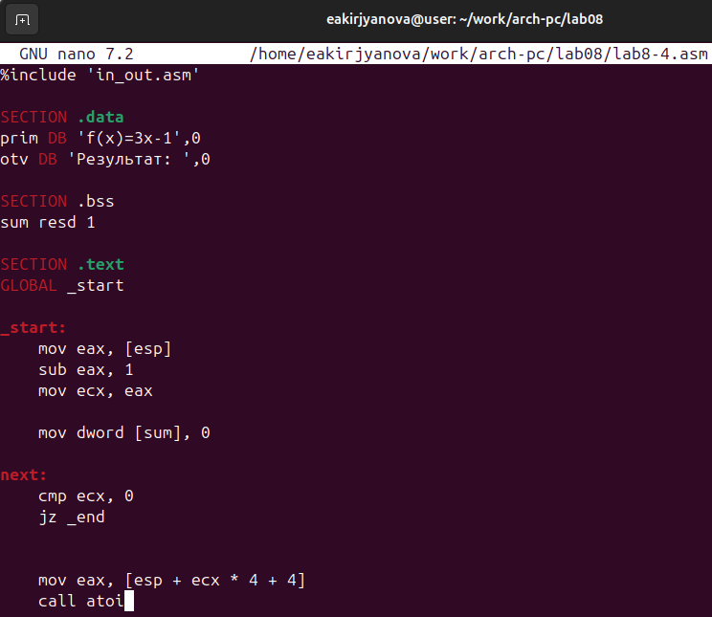

Рис. 17: Программа

Создаю исполняемый файл и запускаю. Программа работает корректно (рис. 18).

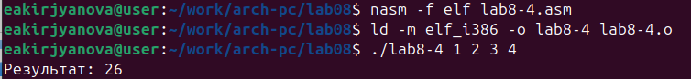

Рис. 18: Запуск

# 5 Вывод

В ходе выполнения данной лабораторной работы я приобрелв навыки написания программ с использованием циклов и обработкой аргументов командной строки.

# 6 Список литературы

1. [Лабораторная работа №8](https://esystem.rudn.ru/pluginfile.php/2089548/mod_resource/content/0/%D0%9B%D0%B0%D0%B1%D0%BE%D1%80%D0%B0%D1%82%D0%BE%D1%80%D0%BD%D0%B0%D1%8F%20%D1%80%D0%B0%D0%B1%D0%BE%D1%82%D0%B0%20%E2%84%968.%20%D0%9F%D1%80%D0%BE%D0%B3%D1%80%D0%B0%D0%BC%D0%BC%D0%B8%D1%80%D0%BE%D0%B2%D0%B0%D0%BD%D0%B8%D0%B5%20%D1%86%D0%B8%D0%BA%D0%BB%D0%B0.%20%D0%9E%D0%B1%D1%80%D0%B0%D0%B1%D0%BE%D1%82%D0%BA%D0%B0%20%D0%B0%D1%80%D0%B3%D1%83%D0%BC%D0%B5%D0%BD%D1%82%D0%BE%D0%B2%20%D0%BA%D0%BE%D0%BC%D0%B0%D0%BD%D0%B4%D0%BD%D0%BE%D0%B9%20%D1%81%D1%82%D1%80%D0%BE%D0%BA%D0%B8..pdf)